2023年度泸州市国土空间规划编制研究中心（泸州市规划设计院）单位决算
目录
公开日期：2024年9月26日

第一部分 单位概况 3
一、主要职责 3
二、机构设置 3
第二部分 2023年度单位决算情况说明 4
一、收入支出决算总体情况说明 4
二、收入决算情况说明 4
三、支出决算情况说明 5
四、财政拨款收入支出决算总体情况说明 6
五、一般公共预算财政拨款支出决算情况说明 6
六、一般公共预算财政拨款基本支出决算情况说明 8
七、财政拨款“三公”经费支出决算情况说明 9
八、政府性基金预算支出决算情况说明 10
九、国有资本经营预算支出决算情况说明 10
十、其他重要事项的情况说明 10
第三部分 名词解释 13
第四部分 附件 15
部门预算项目支出绩效自评表（2023年度） 15
第五部分 附表 17
一、收入支出决算总表 17
二、收入决算表 17
三、支出决算表 17
四、财政拨款收入支出决算总表 17
五、财政拨款支出决算明细表 17
六、一般公共预算财政拨款支出决算表 17
七、一般公共预算财政拨款支出决算明细表 17
八、一般公共预算财政拨款基本支出决算表 17
九、一般公共预算财政拨款项目支出决算表 17
十、政府性基金预算财政拨款收入支出决算表 17
十一、国有资本经营预算财政拨款收入支出决算表 17
十二、国有资本经营预算财政拨款支出决算表 17
十三、财政拨款“三公”经费支出决算表 17

- 单位概况

一、主要职责
承担国土空间规划课题和自然资源环境承载力、国土空间开发适应性评价；为国土空间规划编制、审查、实施、监管和相关决策等提供技术支撑和服务工作。
承担为自然资源保护和合理开发利用提供技术支撑和服务工作。
承担国土空间规划信息数据运用分析及动态更新，参与自然资源规划信息化工作。
承担区县国土空间规划、项目设计、自然资源管理等技术服务工作。
负责为社会提供规划编制、规划咨询、建筑、市政、园林、测绘等技术服务。

二、机构设置
设综合办公室、总工办公室、建设工程室、土地利用与详细规划室、区域和乡村规划室、调查测绘室6个内设科室。
2023年，人员编制23人，年初实有在编人数18人，年末实有在编人数21人。临聘人员13人。
- 2023年度单位决算情况说明

一、收入支出决算总体情况说明
2023年度收、支总计均为1236.13万元。与2022年度相比，收、支总计均减少1.88万元，下降0.2%。主要变动原因是经营收入有所降低。
（图1：收、支决算总计变动情况图）
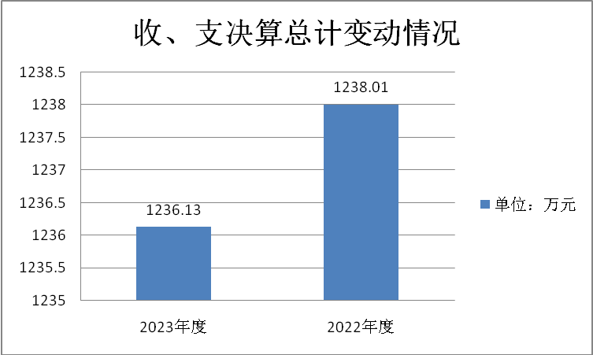

二、收入决算情况说明
2023年度本年收入合计1236.13万元，其中：一般公共预算财政拨款收入269.02万元，占21.8%；经营收入967.11万元，占78.2%。
（图2：收入决算结构图）

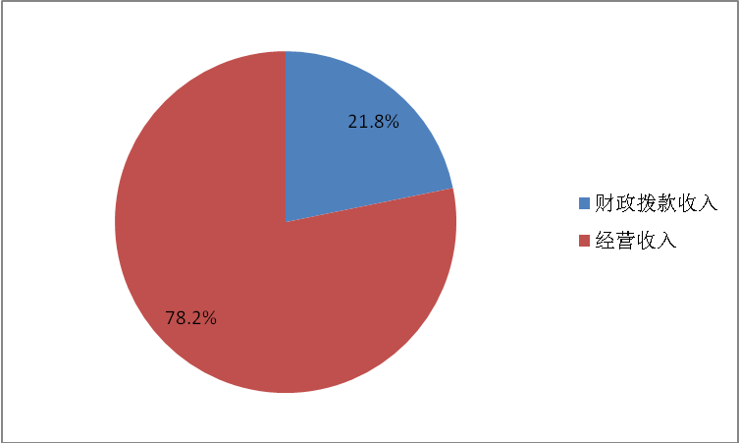

三、支出决算情况说明
2023年度本年支出合计1001.88万元，其中：基本支出161.02万元，占16.1%；项目支出108万元，占10.8%；上缴上级支出0万元，占0%；经营支出732.85万元，占73.1%；对附属单位补助支出0万元，占0%。
（图3：支出决算结构图）
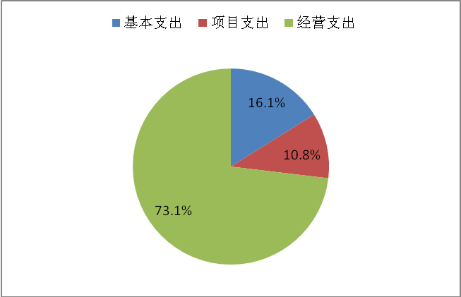

四、财政拨款收入支出决算总体情况说明
2023年度财政拨款收、支总计均为269.02万元。与2022年度相比，财政拨款收、支总计均增加1.88万元，增长0.7%。主要变动原因是财政增加一般公共预算财政拨款基本支出。
（图4：财政拨款收、支决算总计变动情况）
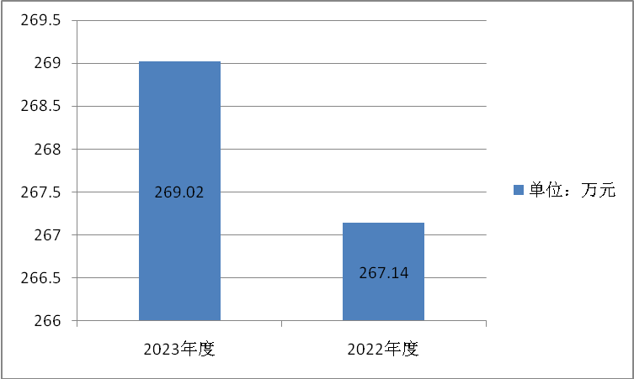

五、一般公共预算财政拨款支出决算情况说明

（一）一般公共预算财政拨款支出决算总体情况
2023年度一般公共预算财政拨款支出269.02万元，占本年支出合计的26.9%。与2022年度相比，一般公共预算财政拨款支出增加1.88万元，增长0.7%。主要变动原因是财政增加一般公共预算财政拨款基本支出。
（图5：一般公共预算财政拨款支出决算变动情况）

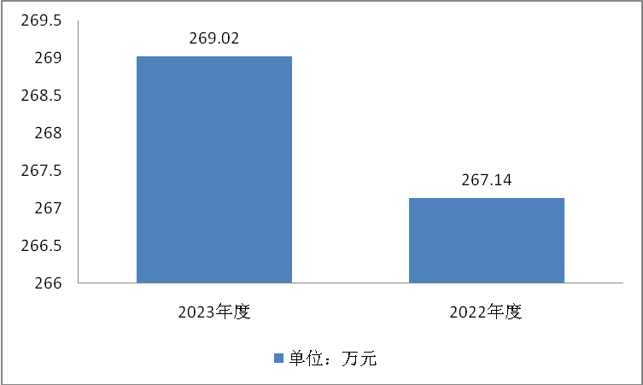

（二）一般公共预算财政拨款支出决算结构情况
2023年度一般公共预算财政拨款支出269.02万元，主要用于以下方面:社会保障和就业支出32.13万元，占11.9%；卫生健康支出9.8万元，占3.6%；自然资源海洋气象等支出214.89万元，占80%；住房保障支出12.2万元，占4.5%。
（图6：一般公共预算财政拨款支出决算结构）
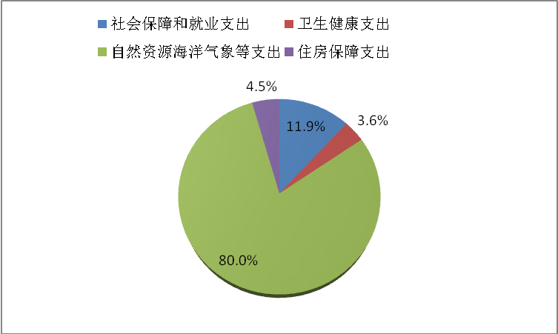

（三）一般公共预算财政拨款支出决算具体情况
2023年度一般公共预算支出决算数为269.02万元，完成预算100%。其中：
1.社会保障和就业支出（类）行政事业单位养老支出（款）事业单位离退休（项）: 支出决算为7.73万元，完成预算100%。
2.社会保障和就业支出（类）行政事业单位养老支出（款）事业机关事业单位基本养老保险缴费支出（项）: 支出决算为16.27万元，完成预算100%。
3.社会保障和就业支出（类）行政事业单位养老支出（款）机关事业单位职业年金缴费支出（项）: 支出决算为8.13万元，完成预算100%。
4. 卫生健康支出（类）行政事业单位医疗（款）事业单位医疗（项）: 支出决算为7.52万元，完成预算100%。
5. 卫生健康支出（类）行政事业单位医疗（款）其他行政事业单位医疗支出支出（项）: 支出决算为2.28万元，完成预算100%。
6. 自然资源海洋气象等支出（类）自然资源事务（款）其他自然资源事务支出（项）: 支出决算为214.89万元，完成预算100%。
7. 住房保障支出（类）住房改革支出（款）住房公积金（项）:支出决算为12.2万元，完成预算100%。

六、一般公共预算财政拨款基本支出决算情况说明
2023年度一般公共预算财政拨款基本支出161.02万元，其中：
人员经费160.54万元，主要包括：基本工资、绩效工资、机关事业单位基本养老保险缴费、职业年金缴费、职工基本医疗保险缴费、其他社会保障缴费、住房公积金、其他对个人和家庭的补助支出。
公用经费0.48万元，主要包括：其他商品和服务支出。

七、财政拨款“三公”经费支出决算情况说明

（一）“三公”经费财政拨款支出决算总体情况说明
2023年度“三公”经费财政拨款支出决算为0万元，完成预算0%，较上年度增加/减少0万元，增长/下降0%。主要原因是我中心为财政差额拨款单位，未安排“三公”经费财政拨款，故无“三公”经费财政拨款支出及变动说明。

（二）“三公”经费财政拨款支出决算具体情况说明
2023年度“三公”经费财政拨款支出决算中，因公出国（境）费支出决算0万元，占0%；公务用车购置及运行维护费支出决算0万元，占0%；公务接待费支出决算0万元，占0%。具体情况如下：
1.因公出国（境）经费支出0万元，完成预算0%。全年安排因公出国（境）团组0次，出国（境）0人。因公出国（境）支出决算比2022年度增加/减少0万元，增长/下降0%。主要原因是我中心为财政差额拨款单位，未安排因公出国（境）经费财政拨款，故无因公出国（境）经费财政拨款支出及变动说明。
2.公务用车购置及运行维护费支出0万元,完成预算0%。公务用车购置及运行维护费支出决算比2022年度增加/减少0万元，增长/下降0%。主要原因是我中心为财政差额拨款单位，未安排公务用车购置及运行维护费财政拨款，故无公务用车购置及运行维护费财政拨款支出及变动说明。
其中：公务用车购置支出0万元。全年按规定更新购置公务用车0辆，其中：轿车0辆、金额0万元，越野车0辆、金额0万元，载客汽车0辆、金额0万元。截至2023年12月31日，单位共有公务用车2辆，其中：轿车0辆、商务车1辆、越野车1辆、载客汽车0辆。
公务用车运行维护费支出0万元。
3.公务接待费支出0万元，完成预算0%。公务接待费支出决算比2022年度增加/减少0万元，增长/下降0%。主要原因是我中心为财政差额拨款单位，未安排公务接待费财政拨款，故无公务接待费财政拨款支出及变动说明。其中：
国内公务接待支出0万元。国内公务接待0批次，0人次（不包括陪同人员），共计支出0万元。
外事接待支出0万元。外事接待0批次，0人次（不包括陪同人员），共计支出0万元。

八、政府性基金预算支出决算情况说明
2023年度政府性基金预算财政拨款支出0万元。

九、国有资本经营预算支出决算情况说明
2023年度国有资本经营预算财政拨款支出0万元。

十、其他重要事项的情况说明

（一）机关运行经费支出情况
2023年度，泸州市国土空间规划编制研究中心（泸州市规划设计院）机关运行经费支出0万元，比2022年度增加/减少0万元，增长/下降0%，与2022年度决算数持平。主要原因是我中心2022年和2023年均未安排机关运行经费。

（二）政府采购支出情况
2023年度，泸州市国土空间规划编制研究中心（泸州市规划设计院）政府采购支出总额0万元，其中：政府采购货物支出0万元、政府采购工程支出0万元、政府采购服务支出0万元。授予中小企业合同金额0万元，占政府采购支出总额的0%，其中：授予小微企业合同金额0万元，占政府采购支出总额的0%。

（三）国有资产占有使用情况
截至2023年12月31日，泸州市国土空间规划编制研究中心（泸州市规划设计院）共有车辆2辆，其中：主要领导干部用车0辆、机要通信用车0辆、应急保障用车0辆、其他用车2辆，其他用车主要是用于国土空间规划编制、踏勘、测绘等外出业务。单价50万元以上通用设备0台（套），单价100万元以上专用设备（不含车辆）0台（套）。

（四）预算绩效管理情况
根据预算绩效管理要求，本单位在2023年度预算编制阶段，组织对重点工作专项经费项目等1个项目开展了预算事前绩效评估，对1个项目编制了绩效目标，预算执行过程中，选取1个项目开展绩效监控，组织对1个项目开展绩效自评，绩效自评表详见第四部分附件。

第三部分 名词解释

1.财政拨款收入：指单位从同级财政部门取得的财政预算资金。
2.经营收入：指事业单位在专业业务活动及其辅助活动之外开展非独立核算经营活动取得的收入。
3.结余分配：指事业单位按照会计制度规定缴纳的所得税、提取的专用结余以及转入非财政拨款结余的金额等。
4.社会保障和就业支出（类）行政事业单位养老支出（款）事业单位离退休（项）: 指事业单位开支的离退休经费。
5.社会保障和就业支出（类）行政事业单位养老支出（款）机关事业基本养老保险缴费支出（项）: 指机关事业单位实施养老保险制度由单位缴纳的基本养老保险费支出。
6.社会保障和就业支出（类）行政事业单位养老支出（款）机关事业单位职业年金缴费支出（项）: 指机关事业单位实施养老保险制度由单位实际缴纳的职业年金支出。
7.社会保障和就业支出（类）其他社会保障和就业支出（款）其他社会保障和就业支出（项）: 指其他用于社会保障和就业方面的支出。
8.卫生健康支出（类）行政事业单位医疗（款）事业单位医疗（项）: 指财政部门安排的事业单位基本医疗保险缴费经费，未参加医疗保险的事业单位的公费医疗经费，按国家规定享受离休人员待遇的医疗经费。
9.自然资源海洋气象等支出（类）自然资源事务（款）其他自然资源事务支出（项）: 指其他用于自然资源事务方面的支出。
10.住房保障支出（类）住房改革支出（款）住房公积金（项）: 指行政事业单位按人力资源和社会保障部、财政部规定的基本工资和津贴补贴以及规定比例为职工缴纳的住房公积金。
11.基本支出：指为保障机构正常运转、完成日常工作任务而发生的人员支出和公用支出。
12.项目支出：指在基本支出之外为完成特定行政任务和事业发展目标所发生的支出。
13.经营支出：指事业单位在专业业务活动及其辅助活动之外开展非独立核算经营活动发生的支出。

第四部分 附件

部门预算项目支出绩效自评表（2023年度）
部门预算项目支出绩效自评表（2023年度）
项目名称 |  | 51050022T000000430034-重点工作专项经费
主管部门 |  | 市国土部门 |  |  |  |  | 实施单位 （盖章） | 泸州市国土空间规划编制研究中心（泸州市规划设计院）
项目基本情况 | 1.项目年度目标完成情况 | 项目年度目标 |  |  |  |  | 年度目标完成情况
项目基本情况 | 1.项目年度目标完成情况 | 完成泸州市两项改革“后半篇”文章乡村规划建设、乡村国土空间规划编制等重点工作任务。 |  |  |  |  | 编研中心在2023年开展国土空间规划及各类专项规划的研究并制定具体实施意见；参与研究城乡空间发展规划；承担乙级资质范围内的规划编制，丙级资质范围内测绘工作以及工程项目规划选址的可行性研究。开展并完成了泸州市两项改革“后半篇”文章乡村规划建设、乡村国土空间规划编制等重点工作任务。
项目基本情况 | 2.项目实施内容及过程概述 | 1、规划编制工作:《泸州市中心城区山体保护规划》《泸县城区弃土场选址布点专项规划》《古蔺县茅溪优质酱酒片区国土空间总体规划（2021-2035年）》《古蔺县庙林村级片区国土空间规划（2021-2035年）》等。2、技术支撑工作：配合市局完成《泸州市国土空间总体规划（2020-2035）》意见征求、人大审议等工作；配合市局完成第三批乡镇级片区国土空间规划编制指导和审查等工作。
预算执行情况（10分） | 年度预算数（万元） | 年初预算 | 调整后预算数 | 预算执行数 |  |  | 预算执行率 | 权重 | 得分 | 原因
预算执行情况（10分） | 总额 | 108.00 | 108.00 | 108.00 |  |  | 100.00% | 10 | 10 | 无。
预算执行情况（10分） | 其中：财政资金 | 108.00 | 108.00 | 108.00 |  |  | 100.00% | / | / | 无。
预算执行情况（10分） | 财政专户管理资金 | 0.00 | 0.00 | 0.00 |  |  | 0.00% | / | / | 无。
预算执行情况（10分） | 单位资金 | 0.00 | 0.00 | 0.00 |  |  | 0.00% | / | / | 无。
预算执行情况（10分） | 其他资金 |  |  |  |  |  |  | / | / | 无。
绩效指标（90分） | 一级指标 | 二级指标 | 三级指标 | 指标性质 | 指标值 | 度量单位 | 完成值 | 权重 | 得分 | 未完成原因分析
绩效指标（90分） | 产出指标 | 数量指标 | 完成编制的乡村国土规划 | ≥ | 1 | 项 | 1 | 10 | 10 | 无。
绩效指标（90分） | 产出指标 | 质量指标 | 乡村国土空间规划编制工作 | ≥ | 90 | % | 90 | 20 | 20 | 无。
绩效指标（90分） | 产出指标 | 时效指标 | 完成乡村建设规划编制工作 | ≤ | 1 | 年 | 1 | 10 | 10 | 无。
绩效指标（90分） | 效益指标 | 社会效益指标 | 服务乡村国土空间规划建设，服务乡村振兴建设。（乡村国土空间规划编制成果评审通过率90%）） | 定性 | 良 |  | 良 | 20 | 20 | 无。
绩效指标（90分） | 满意度指标 | 服务对象满意度指标 | 社会用户满意度 | ≥ | 90 | % | 90 | 10 | 10 | 无。
绩效指标（90分） | 成本指标 | 经济成本指标 | 重点工作专项经费 | ≤ | 108 | 万元 | 108 | 20 | 20 | 无。
合计 |  |  |  |  |  |  |  | 100 | 100
评价结论 | 该项目自评得分为100分。该项目规划、分配合理，执行有效，资金到位及时，使用合规，按时完成了年度目标任务。
存在问题 | 在编制绩效目标时需对绩效指标进一步准确量化，设立清晰、具体、可以衡量的绩效指标，以便于进行绩效考核。
改进措施 | 按照财政支出绩效管理的要求，建立科学的财政资金效益考评制度体系，不断提高财政资金使用管理的水平和效率。加强对单位预算绩效管理人员的指导和培训，提高业务能力。
项目负责人：陈亮 |  |  |  |  | 财务负责人：龚雪雨
- 附表

一、收入支出决算总表

二、收入决算表

三、支出决算表

四、财政拨款收入支出决算总表

五、财政拨款支出决算明细表

六、一般公共预算财政拨款支出决算表

七、一般公共预算财政拨款支出决算明细表

八、一般公共预算财政拨款基本支出决算表

九、一般公共预算财政拨款项目支出决算表

十、政府性基金预算财政拨款收入支出决算表

十一、国有资本经营预算财政拨款收入支出决算表

十二、国有资本经营预算财政拨款支出决算表

十三、财政拨款“三公”经费支出决算表

